**Festival Favela Sounds realiza edição especial no CCBB Brasília em fevereiro**

*Maior festival de cultura periférica do Brasil, Favela Sounds reúne tendências da música periférica de Norte a Sul do país*

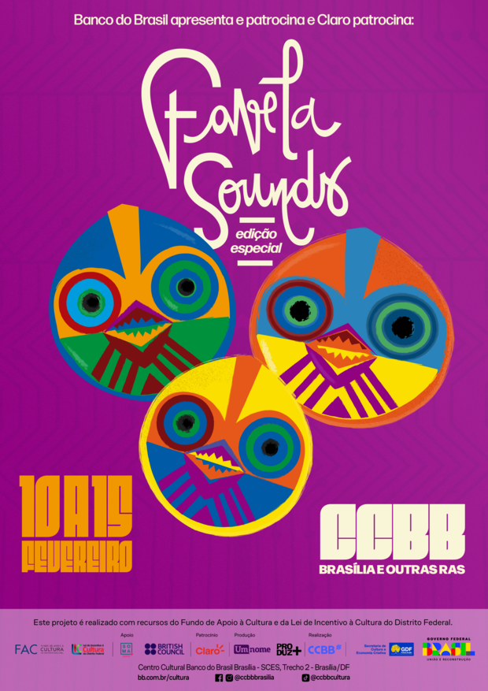

[**FOTOS NO LINK**](https://drive.google.com/drive/folders/1KAd8qd25Qk2ZdIfZt_Syf88xWtefCWbc?usp=sharing)(imagens de edições anteriores)

[**VÍDEO PARA TVs**](https://www.youtube.com/@FavelaSounds)

O maior festival de música periférica do Brasil chega ao Centro Cultural Banco do Brasil Brasília – CCBB Brasília para uma edição especial no dia 15 de fevereiro de 2025. Favela Sounds foi criado no Distrito Federal em 2016 e acontece habitualmente no Museu Nacional, reunindo multidões em torno de uma programação conhecida por conectar talentos de periferias de todos os cantos do país há sete edições.

O evento acontece entre as 14h do sábado e as 3h do domingo, programando 16 atrações nacionais e uma DJ internacional. Entre os nomes a serem anunciados, novas expressões do rap, trap, pagodão baiano, tecnobrega, bregafunk, funk, afrobeat nigeriano e outros estilos que dominam as ruas das periferias de norte a sul do país e os guetos globais ganharão o palco do Favela Sounds; muitos pela primeira vez em Brasília.

Com entrada gratuita, os ingressos estarão disponíveis em breve no site oficial e na bilheteria do CCBB. A edição especial reproduz a energia e essência do festival nos jardins do CCBB, convocando a juventude periférica do DF e oferecendo ônibus gratuito para levar e buscar o público de diferentes RAs rumo ao festival.

Nesta edição, o festival dobrou a quantidade para 20 ônibus. Dois desses veículos farão uma rota ininterrupta entre a Rodoviária do Plano Piloto e o CCBB, do começo ao final do evento, contribuindo para a mobilidade do público que irá de ônibus ou metrô. Os demais ônibus vão e voltam dos endereços mais pedidos pelo público do evento em redes sociais, e demandam inscrição prévia para acesso.

Os shows apresentados no dia 15/02 representam o encerramento de uma maratona de atividades em outras RAs do DF que não o Plano Piloto, como Taguatinga, Ceilândia e Paranoá. Iniciando na segunda-feira (10/02), a programação inclui três debates em instituições públicas de ensino e duas oficinas criativas ministradas em unidades do sistema socioeducativo local. Acontecem, ainda, um laboratório para DJs e produtores musicais, de nome Afrobeat LAB, feito em parceria com o British Council, e uma edição do Favela Talks, conferência criada para fortalecer artistas e negócios criativos das periferias do Distrito Federal.

A edição especial do Favela Sounds no CCBB Brasília é realizada com recursos do Fundo de Apoio à Cultura e da Lei de Incentivo à Cultura do Distrito Federal. Realizado pela Produz + e a Um Nome – Agência Criativa, o evento é apresentado e conta com patrocínio master do Banco do Brasil, além do patrocínio da Claro e apoio do British Council e do Instituto SOMA Cidadania Criativa.

**SOBRE O FAVELA SOUNDS**

Ao longo de sete edições, o Favela Sounds já atraiu mais de 300 mil pessoas à programação realizada gratuitamente no Museu Nacional, e promoveu shows de mais de 150 artistas, conectando talentos brasileiros com nomes de países das Américas, Europa e, principalmente, do continente africano. Voltado à juventude periférica do DF, o evento atrai atenções em todo o país pela originalidade da programação, sendo “um dos 10 melhores festivais brasileiros de 2023” segundo o Uol, e “um exemplo de acessibilidade para os festivais independentes do país”, de acordo com a Folha de S. Paulo.

Além da representatividade musical, Favela Sounds contribui para o desenvolvimento da criatividade periférica de modo geral em outros projetos: através do Favela Talks, ambiente de mercado que aproxima talentos de favelas do DF a referências criativas nacionais; do Favela.doc, série documental que mapeia a música de periferia brasileira, gravada em 2024, em fase de finalização; ou das incursões do festival pelo mundo, apresentando a música de favela do Brasil em eventos na Europa e em África.

**SOBRE O CCBB BRASÍLIA**

O Centro Cultural Banco do Brasil Brasília foi inaugurado em 12 de outubro de 2000, e está sediado no Edifício Tancredo Neves, uma obra arquitetônica de Oscar Niemeyer, e tem o objetivo de reunir, em um só lugar, todas as formas de arte e criatividade possíveis.

Com projeto paisagístico assinado por Alda Rabello Cunha, o CCBB Brasília dispõe de amplos espaços de convivência, bistrô, galerias de artes, sala de cinema, teatro, praça central e jardins, onde são realizados exposições, shows musicais, espetáculos, exibições de filmes e performances.

Além disso, oferece o Programa Educativo CCBB Brasília, programa contínuo de arte-educação patrocinado pelo Banco do Brasil que desenvolve ações educativas e culturais para aproximar o visitante da programação em cartaz no Centro Cultural Banco do Brasil (CCBB), acolhendo o público espontâneo e, especialmente, milhares de estudantes de escolas públicas e particulares, universitários e instituições, ao longo do ano, por meio de visitas mediadas agendadas, além de oferecer atividades de arte e educação aos fins de semana.

Desde o final de 2022, o CCBB Brasília se tornou o terceiro prédio do Banco do Brasil a receber a certificação ISO 14001, e desde então vem obtendo a renovação anual da certificação, como reconhecimento do compromisso com a gestão ambiental e a sustentabilidade.

A conquista atende à Ação 24 da Agenda 30, que tem por objetivo reforçar a gestão dos programas, iniciativas e práticas ambientais e de ecoeficiência do BB e demonstra o alinhamento do CCBB Brasília a estratégia corporativa do BB, enquanto espaço de difusão cultural que valoriza a diversidade, a acessibilidade, a inclusão e a sustentabilidade porque transformar vidas é parte da nossa cultura.

**SERVIÇO**

**Favela Sounds Edição Especial no CCBB**  
Quando: 15 de fevereiro de 2025, sábado  
Horário: das 14h às 03h   
Onde: Centro Cultural Banco do Brasil Brasília  
Entrada franca  
Programação e ingressos em breve.  
Classificação indicativa: 18 anos.  
Menores de 18 anos devem estar acompanhados por responsável legal.  
Mais informações: [instagram.com/favelasounds](http://instagram.com/favelasounds)

**CCBB Brasília**

Aberto de terça a domingo, das 9h às 21h

Endereço: SCES Trecho 02 Lote 22 – Ed. Presidente Tancredo Neves – Setor de Clubes Especial Sul – Brasília – DF

Fone: (61) 3108-7600

E-mail: ccbbdf@bb.com.br

Site: bb.com.br/cultura

Instagram/Facebook: @ccbbbrasilia

TikTok: @ccbbcultura

**Informações para a Imprensa**

Um Nome – Agência Criativa

+ 55 61 99927-0190

umnomecomunicacao@gmail.com

**Assessoria de Imprensa do CCBB Brasília**

Patrícia Gomes Serfaty

(61) 3108-7600 / (61) 99557-0703

patriciaserfaty@bb.com.br